МИНОБРНАУКИ РОССИИ
Санкт-Петербургский государственный
электротехнический университет
«ЛЭТИ» им. В.И. Ульянова (Ленина)
Кафедра МО ЭВМ

отчет
по лабораторной работе №5
по дисциплине «Операционные системы»
Тема: Сопряжение стандартного и пользовательского обработчиков прерываний

Студент гр. 6383 |  | Карамышев А.О.
Преподаватель |  | Губкин А.Ф.

Санкт-Петербург
2018
Цель работы.
Исследование возможности встраивания пользовательского обработчика прерываний в стандартный обработчик от клавиатуры. Пользовательский обработчик прерывания получает управление по прерыванию (int 09h) при нажатии клавиши на клавиатуре. Он обрабатывает скан-код и осуществляет определенные действия, если скан-код совпадает с определенными кодами, которые он должен обрабатывать. Если скан-код не совпадает с этими кодами, то управление передается стандартному прерыванию.
Описание функций и структур данных.
Название функции | Описание функции
ROUT | Обработчик прерывания, который интерпретирует нажатие на клавишу ‘t’ как символ ‘$’
PRINT | Печать строки
PROV_ROUT | Проверка на установленный обработчик, при использовании ключа удаляет его
SET_ROUT | Устанавливает пользовательское прерывание
DEL_ROUT | Удаляет пользовательское прерывание
SAVE_HAND | Сохраняет адрес стандартного прерывания

Ход работы и функционал программы.
- Проверка состояния памяти до запуска lab5.exe с помощью утилиты из предыдущих работах ( lab3_1.com) на рис.1:
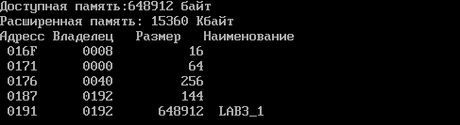
Рис.1
- Запуск программы Lab5.exe с последующей проверкой состояния памяти, а также примером работы программы на рис.2:
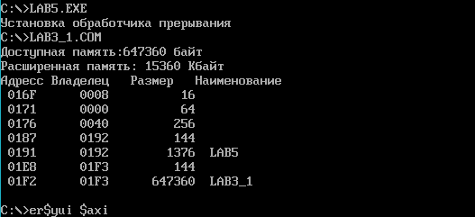
Рис.2
- Повторный запуск программы на рис.3:
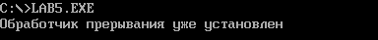
Рис.3
- Запуск Lab5.exe с ключом выгрузки и последующей проверкой состояния памяти на рис.4:
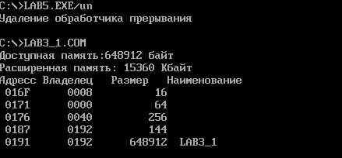
Рис.4

Заключение.
В процессе выполнения данной лабораторной работы была исследована возможность встраивания пользовательского обработчика прерываний в стандартный обработчик от клавиатуры.

Ответы на контрольные вопросы.
- Какого типа прерывания использовались в работе?
В работе использовались прерывания BIOS 9h,16h и пользовательское прерывание DOS 21h.
- Чем отличается скан код от кода ASCII?
Скан код – это код нажатой клавиши, используемый для распознавания драйвером клавиатуры, а код ASCII – это код символа, закрепленного за клавишей
ПРИЛОЖЕНИЕ А
lab5.asm
; Шаблон текста программы для модуля типа .COM

CODE SEGMENT
ASSUME CS:CODE, DS:DATA, ES:DATA, SS:ASTACK

ROUT PROC FAR

jmp mark
SGNTR dw 0ABCDh
KEEP_PSP dw 0
KEEP_IP dw 0
KEEP_CS dw 0
COUNT dw 0
KEEP_AX dw 0
KEEP_SS dw 0
KEEP_SP dw 0
INT_STACK dw 100 dup (?)
mark:
mov KEEP_SS, SS
mov KEEP_SP, SP
mov KEEP_AX, AX
mov AX,seg INT_STACK
mov SS,AX
mov SP,0
mov AX,KEEP_AX

push ax
push es
push ds
push dx
push di
push cx
mov al,0
in al,60h
cmp al,14h
je mark1

pushf
call dword ptr cs:KEEP_IP
jmp quite

mark1:
in al, 61h
mov ah, al
or al, 80h
out 61h, al
xchg ah, al
out 61h, al
mov al, 20h
out 20h, al

buf_push:
mov al,0
mov ah,05h ; код функции
mov cl,24h ; код символа
mov ch,00h
int 16h
or al,al
jz quite
mov ax,0040h
mov es,ax
mov ax,es:[1Ah]
mov es:[09h],ax
jmp buf_push

quite:
pop di
pop dx
pop ds
pop es
pop bp
mov al,20h
out 20h,al
pop ax
mov AX,KEEP_SS
mov SS,AX
mov AX,KEEP_AX
mov SP,KEEP_SP

iret
ROUT ENDP
LAST_BYTE:
;---------------------------------------
PRINT PROC
push ax
mov ah,09h
int 21h
pop ax
ret
PRINT ENDP
;---------------------------------------
PROV_ROUT PROC
mov ah,35h
mov al,09h
int 21h
mov si,offset SGNTR
sub si,offset ROUT
mov ax,0ABCDh
cmp ax,ES:[BX+SI]
je ROUT_EST
call SET_ROUT
jmp PROV_END
ROUT_EST:
call DEL_ROUT
PROV_END:
ret
PROV_ROUT ENDP
;---------------------------------------
SET_ROUT PROC
mov ax,KEEP_PSP
mov es,ax ;
cmp byte ptr es:[80h],0
je SH
cmp byte ptr es:[82h],'/'
jne SH
cmp byte ptr es:[83h],'u'
jne SH
cmp byte ptr es:[84h],'n'
jne SH

mov dx,offset DONT_SET
call PRINT
ret

SH:
call SAVE_HAND

mov dx,offset SET
call PRINT

push ds
mov dx,offset ROUT
mov ax,seg ROUT
mov ds,ax

mov ah,25h
mov al,09h
int 21h
pop ds

mov dx,offset LAST_BYTE
mov cl,4
shr dx,cl
add dx,1
add dx,40h

xor AL,AL
mov ah,31h
int 21h

ret
SET_ROUT ENDP
;---------------------------------------

DEL_ROUT PROC
push dx
push ax
push ds
push es

mov ax,KEEP_PSP
mov es,ax
cmp byte ptr es:[82h],'/'
jne DELL_END
cmp byte ptr es:[83h],'u'
jne DELL_END
cmp byte ptr es:[84h],'n'
jne DELL_END

mov dx,offset DELL
call PRINT

CLI

mov ah,35h
mov al,09h
int 21h
mov si,offset KEEP_IP
sub si,offset ROUT

mov dx,es:[bx+si]
mov ax,es:[bx+si+2]
mov ds,ax
mov ah,25h
mov al,09h
int 21h

mov ax,es:[bx+si-2]
mov es,ax
mov ax,es:[2ch]
push es
mov es,ax
mov ah,49h
int 21h
pop es
mov ah,49h
int 21h

STI
jmp DELL_END2

DELL_END:
mov dx,offset YET_SET
call PRINT
DELL_END2:

pop es
pop ds
pop ax
pop dx
ret
DEL_ROUT ENDP
;---------------------------------------
SAVE_HAND PROC
push ax
push bx
push es
mov ah,35h
mov al,09h
int 21h
mov KEEP_CS, ES
mov KEEP_IP, BX
pop es
pop bx
pop ax
ret
SAVE_HAND ENDP
;---------------------------------------
BEGIN:
mov ax,DATA
mov ds,ax
mov KEEP_PSP, es
call PROV_ROUT
xor AL,AL
mov AH,4Ch
int 21H
CODE ENDS

ASTACK SEGMENT STACK
dw 100h dup (?)
ASTACK ENDS

DATA SEGMENT
SET db 'Установка обработчика прерывания','$'
DELL db 'Удаление обработчика прерывания',0DH,0AH,'$'
YET_SET db 'Обработчик прерывания уже установлен',0DH,0AH,'$'
DONT_SET db 'Обработчик прерывания не установлен',0DH,0AH,'$'
STRENDL db 0DH,0AH,'$'
DATA ENDS
END BEGIN

